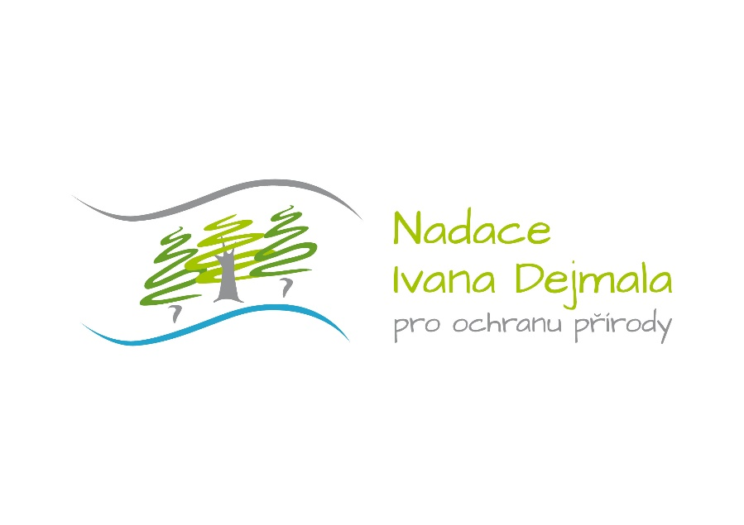
Grantový program Pro zdravou krajinu
Číslo žádosti:
vyplní nadace
Žádost o poskytnutí nadačního příspěvku
Žadatel:
Název organizace
Právní forma
Statutární zástupce organizace
Adresa sídla
Kontaktní adresa
(pokud se liší od sídla)
Telefon
Mobil
E-mail
Webové stránky
Bankovní spojení
Identifikační číslo
Jméno a spojení (tel., email) na osobu zodpovědnou za realizaci projektu
Informace o projektu:
Název Projektu
Kde bude projekt realizován (místo, obec)
Kdy bude projekt realizován (časový harmonogram, datum ukončení)
Informace o uvažované dotaci z OPŽP:
Plánujete projekt financovat z Operačního programu Životní prostředí?
ANO ☐ NE ☐
V jakém specifickém cíli a do jaké výzvy plánujete žádost podat (nebo již byla podána)?
V jakém stavu je Vaše žádost v rámci schvalování v OPŽP? (připravujeme/podaná/
schválená/výběr dodavatele/vydáno Rozhodnutí o poskytnutí dotace /…)
Cíle a aktivity v projektu:
Co je cílem projektu? Jaká změna k lepšímu nastane?

Popište stručně aktivity, které uskutečníte pro dosažení požadovaného cíle.
Rozpočet projektu:
Rozpočet projektu (materiální, provozní a osobní náklady, služby, …) a požadavek na Nadaci Ivana Dejmala pro ochranu přírody. Jednotlivé náklady rozepište co nejpodrobněji. Částky uvádějte s DPH.

Žádám o:
spolufinancování projektu ☐ předfinancování projektu ☐

V případě předfinancování uveďte požadovanou výši a důvod:
Požadavek na nadaci | Částka v Kč (s DPH)
Celkové výdaje na projekt
Celkové způsobilé výdaje*
Plánovaná výše dotace z OPŽP
Výše spolufinancování (vlastního podílu)
Doposud zajištěná výše vlastního podílu
Požadavek na nadaci
(max. 150 tis Kč a u akcí dotovaných z OPŽP zároveň max. 50% vlastního podílu**)
*Případné nezpůsobilé výdaje zdůvodněte s ohledem na uvažovaný předmět ochrany přírody.
**V případě, že žádáte více jak 50% spolufinancování nebo překročíte částku 150 tis. Kč, podrobně zdůvodněte.
Případné odůvodnění nezpůsobilých výdajů, překročení 50% spolufinancování nebo částky 150 tis. Kč:

Souhrnný rozpočet projektu | Částka v Kč (s DPH)
Přímé realizační výdaje
Projektová příprava
Technický a autorský dozor
Osobní náklady
Nákupy pozemků/budov
Rozpočtová rezerva
Celkem
Podrobný rozpočet projektu (vypište nebo připojte do přílohy)
Plánované položky rozpočtu | Počet (ks, km, dní, apod.) | Celkové náklady
Celkem
Případné odůvodnění položek:

Informace o žadateli
Stručné představení organizace. Jaké (obdobné) projekty jste již realizovali?

Podařilo se vám získat či žádáte i jiné finanční příspěvky nebo materiální podporu na tento projekt?

S kým na realizaci projektu spolupracujete a jakým způsobem?

Datum: Žádost není třeba podepisovat!

Vyplněnou žádost zašlete na email info@nadaceivanadejmala.cz ve formátu .doc, nebo .docx. Co se nevejde do formuláře, je možné uvést v samostatném popisu projektu. Žádost je možné doplnit o fotografie, výroční zprávy, mapy, informace o Vaší organizaci nebo další materiály – rozsah těchto příloh by však neměl překročit rozumnou míru.

Máte-li další dotazy, směřujte je e-mailem na adresu info@nadaceivanadejmala.cz nebo telefonicky na číslo 605 701 503 (Ondřej Petrovský)

Přílohy (zákres a stručný popis záměru, příp. projektovou dokumentaci či žádost do programů OPŽP - pokud je vypracována):
1)
2)
3)

Nadace Ivana Dejmala pro ochranu přírody
Vaňurova 465/20, 460 07 Liberec 3 | Kancelář: Matoušova 453/21, 460 01 Liberec 3 | IČO: 467 460 30
info@nadaceivanadejmala.cz | +420 605 701 503
www.nadaceivanadejmala.cz

